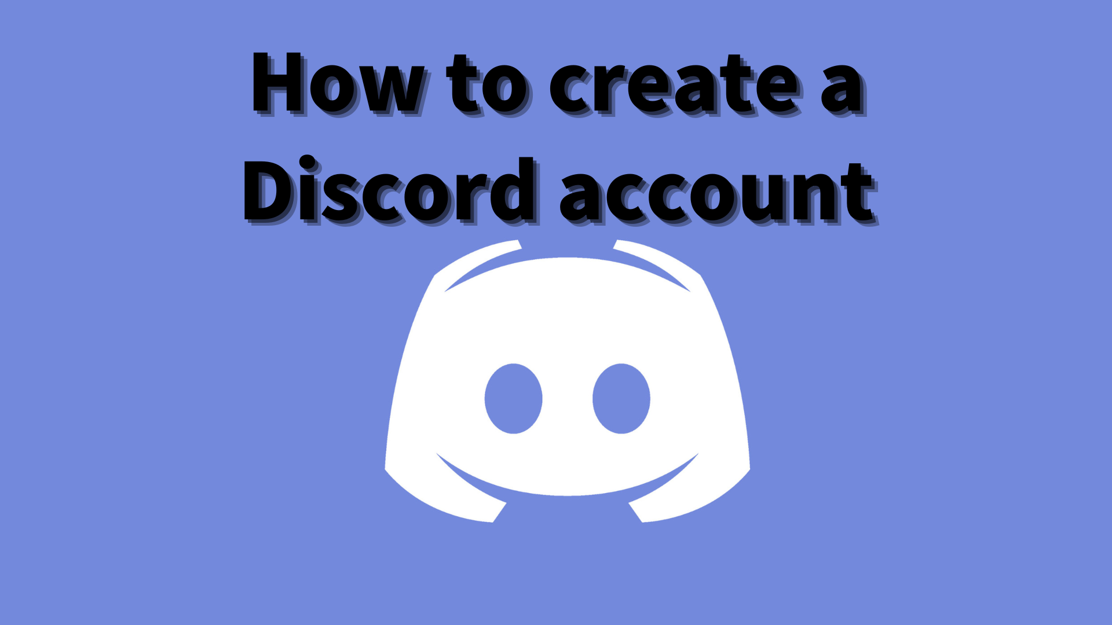
불화 계정을 만드는 방법
이 Smapke 잡지에서는 "Discord 계정을 만드는 방법"을 소개합니다!
우리는 사용자와 통신하기 위해 "Discord"라는 커뮤니케이션 도구를 사용합니다.
Discord 란 무엇입니까?
Discord는 게이머 및 커뮤니티 회원을위한 플랫폼으로 시작했지만 현재는 다양한 목적으로 사용됩니다.
화상 통화, 텍스트 채팅 및 음성 채팅과 같은 다기능 커뮤니케이션 도구로 사용할 수 있습니다.
학습 그룹, 친구 간의 의사 소통 및 취미 서클과 같은 다양한 목적으로 사용할 수 있습니다.
Discord가 인기있는 이유는 무엇입니까?
Discord의 가장 큰 매력은 사용자가 원활하게 의사 소통 할 수 있다는 것입니다.
특히, 실시간으로 음성 채팅 및 화상 통화가 가능하다는 사실도 다른 플랫폼보다 우수합니다.
또한 전문 지식없이 서버를 만들고 자신만의 커뮤니티를 만들 수 있습니다.
불화의 기본 기능
・ 문자 채팅 : 정보를 공유하고 그룹 내에서 의사 소통 할 수 있습니다.
・ 음성 채팅 : 그룹 내에서 음성으로 말할 수 있습니다.게임 플레이 중에도 사용할 수 있기 때문에 게이머에게 특히 인기가 있습니다.
・ 화상 통화 : 카메라와의 통화도 가능합니다.외딴 지역의 친구 및 가족과의 의사 소통에 편리합니다.
・ 서버 만들기 : 자신만의 커뮤니티를 만들고 친구를 초대 할 수 있습니다.
이러한 기능을 사용하여 Discord는 통신 범위를 확장 할 수 있습니다.실제로 계정을 작성하는 절차를 자세히 설명하겠습니다.
[스마트 폰] Discord 계정 생성 절차
discord discord 앱을 다운로드하십시오
""등록 "을 탭합니다.
phone 전화 번호 또는 이메일 주소를 입력하십시오
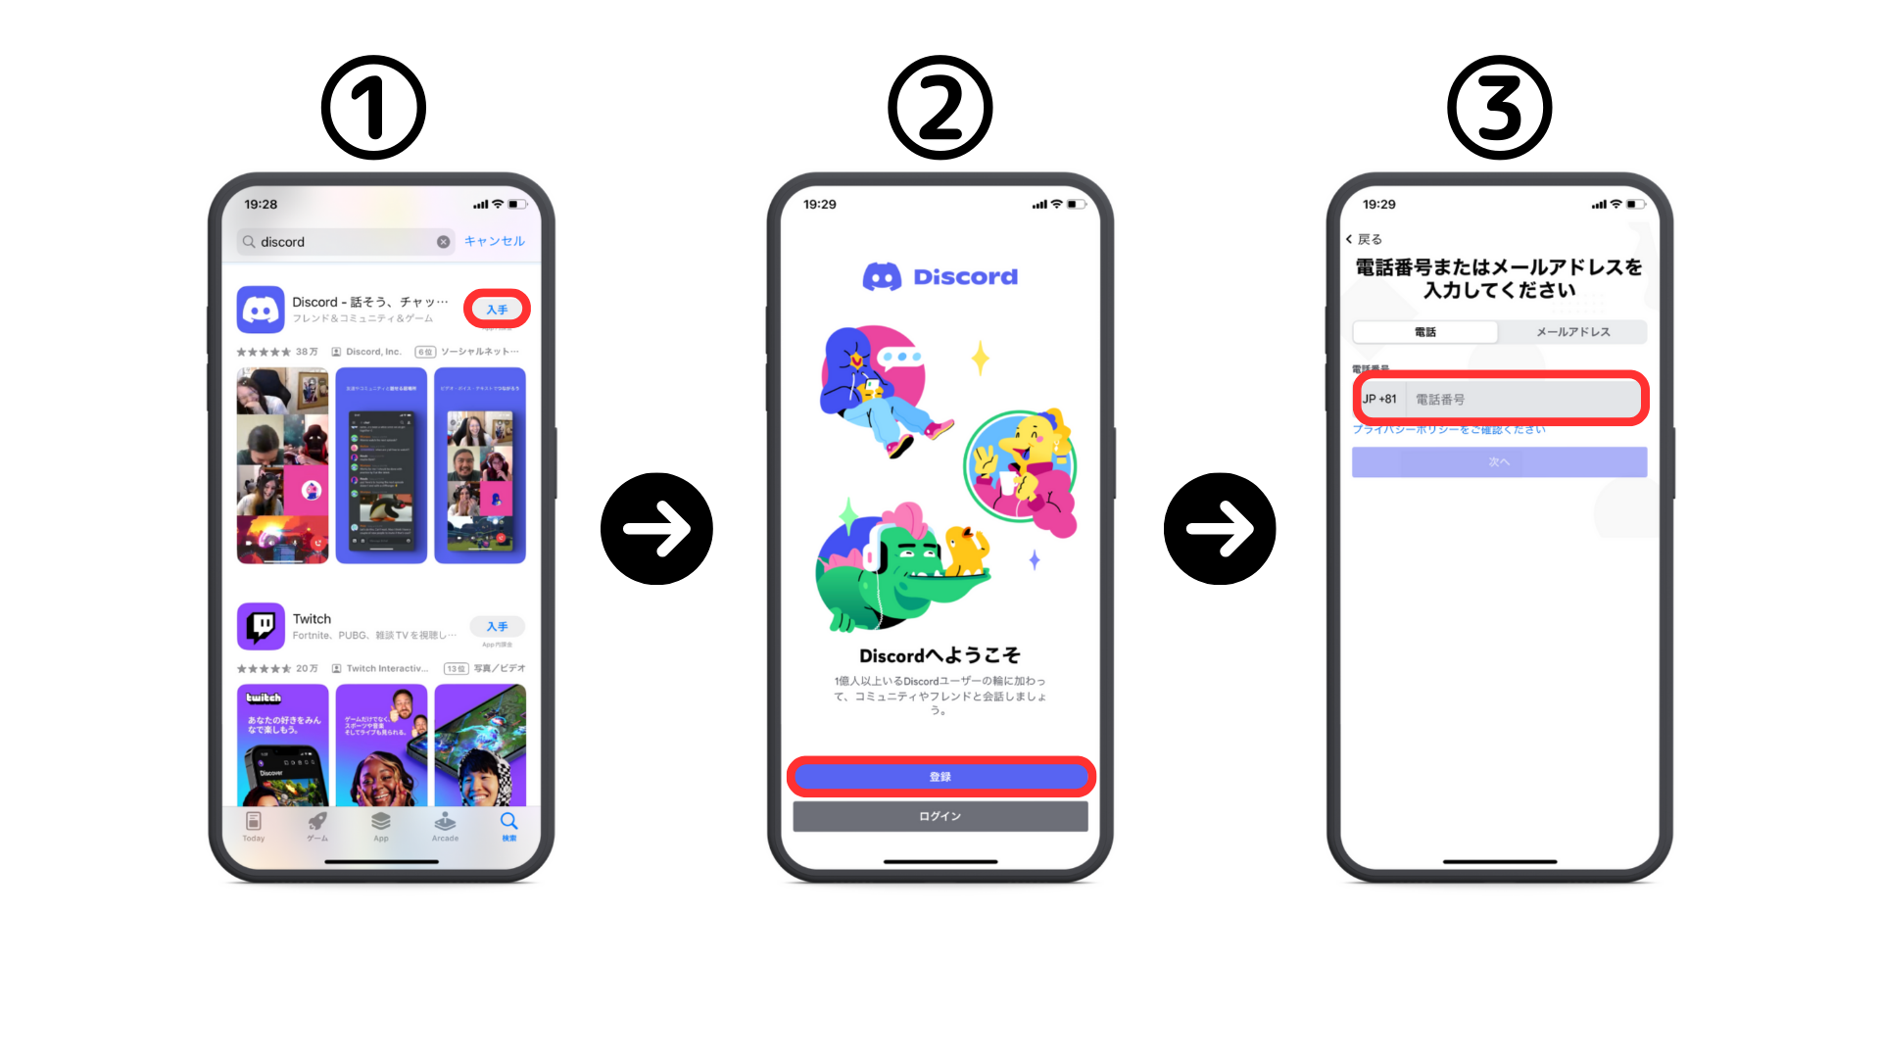
④ 이름을 입력하십시오
⑤ 사용자 이름과 비밀번호를 입력하십시오
⑥ 생년월일을 입력하십시오
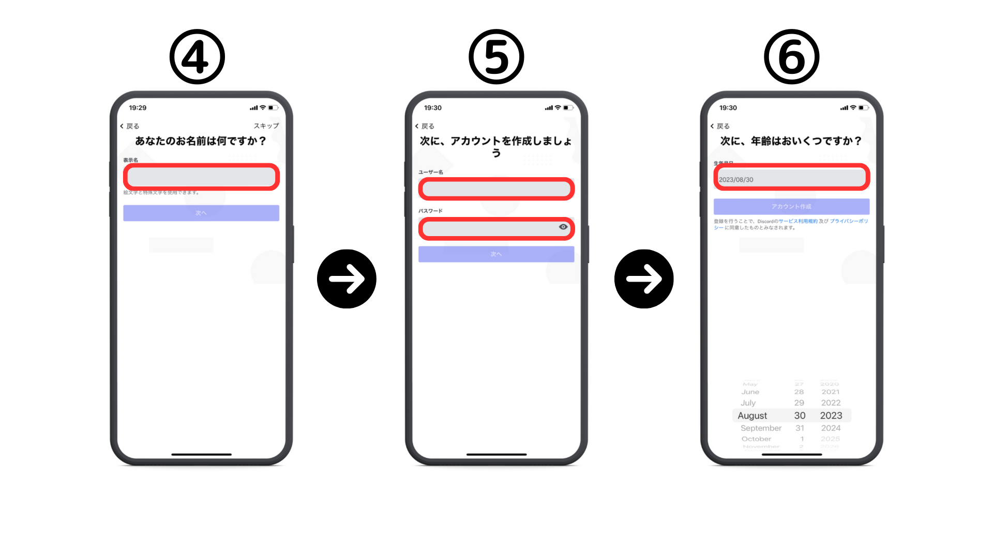
⑦ "확인"을 누릅니다.
⑧ 같은 이미지를 확인하십시오
e -mail 주소/전화 번호로 검색할지 확인하십시오.
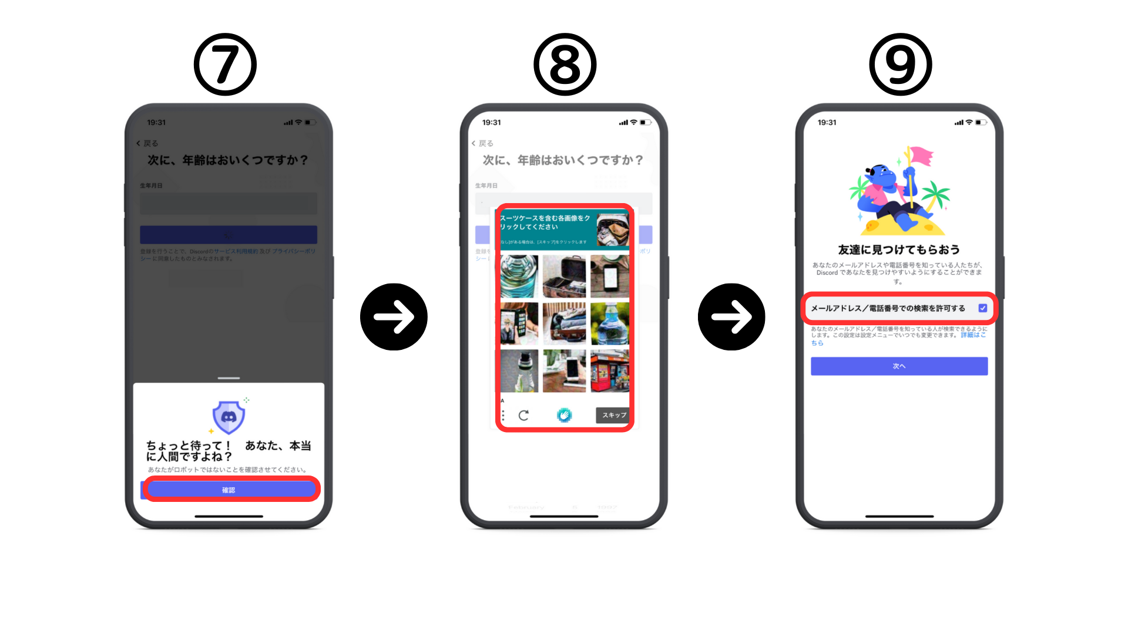
⑩ 아이콘 설정 (나중에 설정할 수 있음)
⑪ 등록이 완료되었습니다
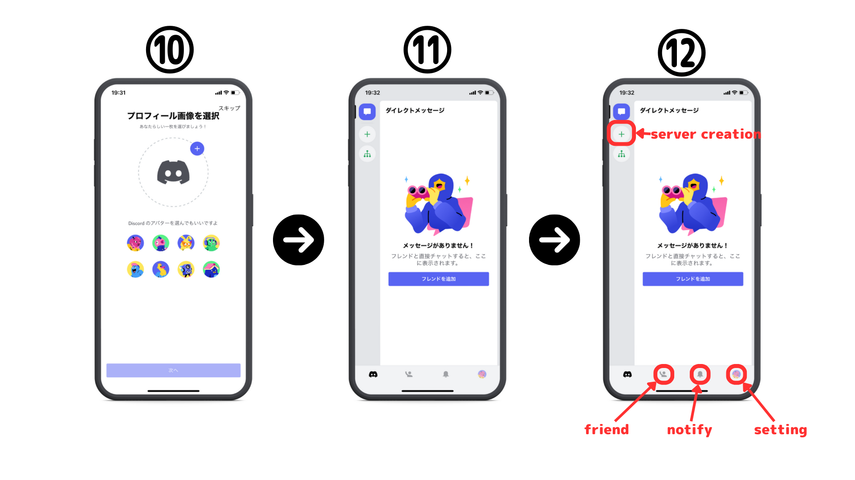
[PC] Discord 계정 생성 절차
먼저, 불화의 공식 링크에 액세스하십시오.https://diskord.com/
① Windows 버전을 다운로드하거나 브라우저로 열 수 있습니다.
display 표시 이름을 입력하십시오
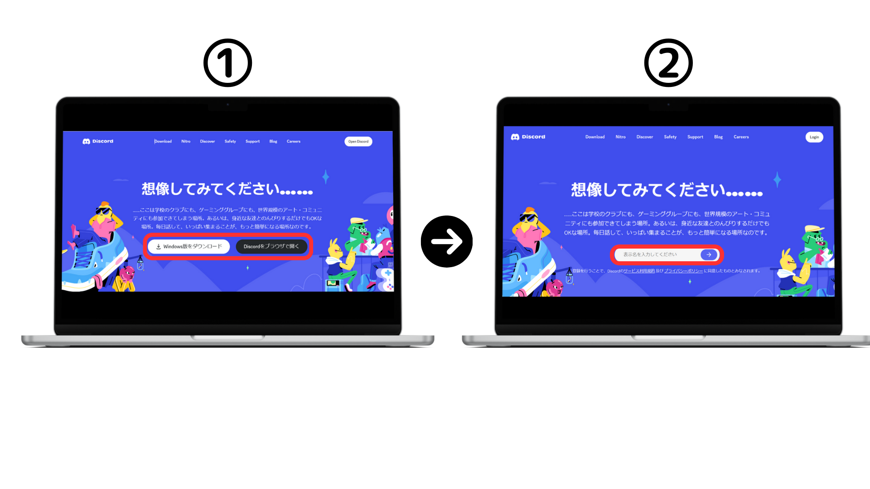
③ 인간을 확인하십시오
④ 생년월일을 입력하십시오
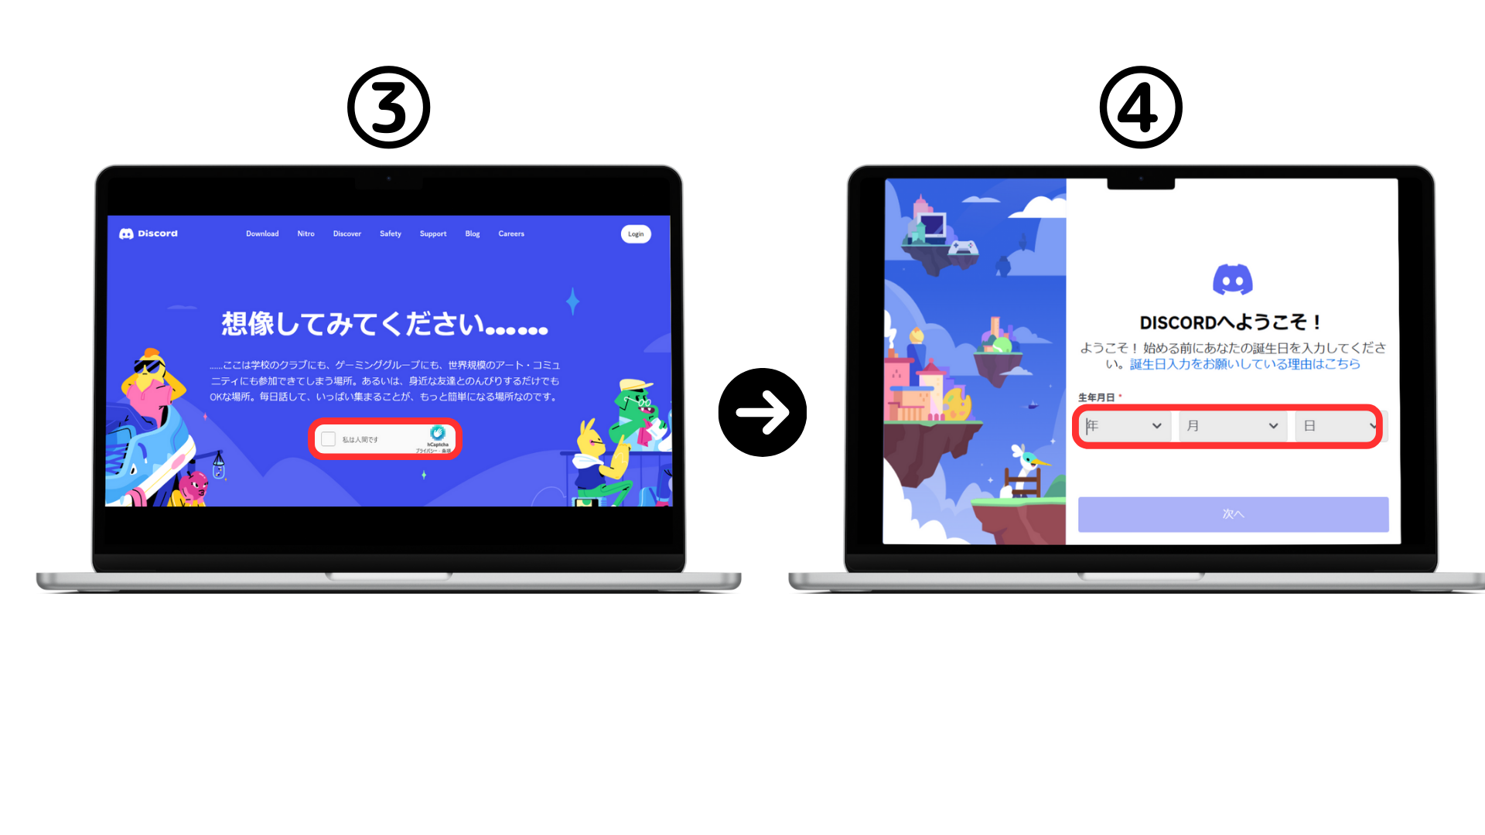
⑤ 이메일 주소와 비밀번호를 입력하십시오
⑥ 이메일을 확인하고 "이메일 확인"을 클릭하여 승인하십시오.
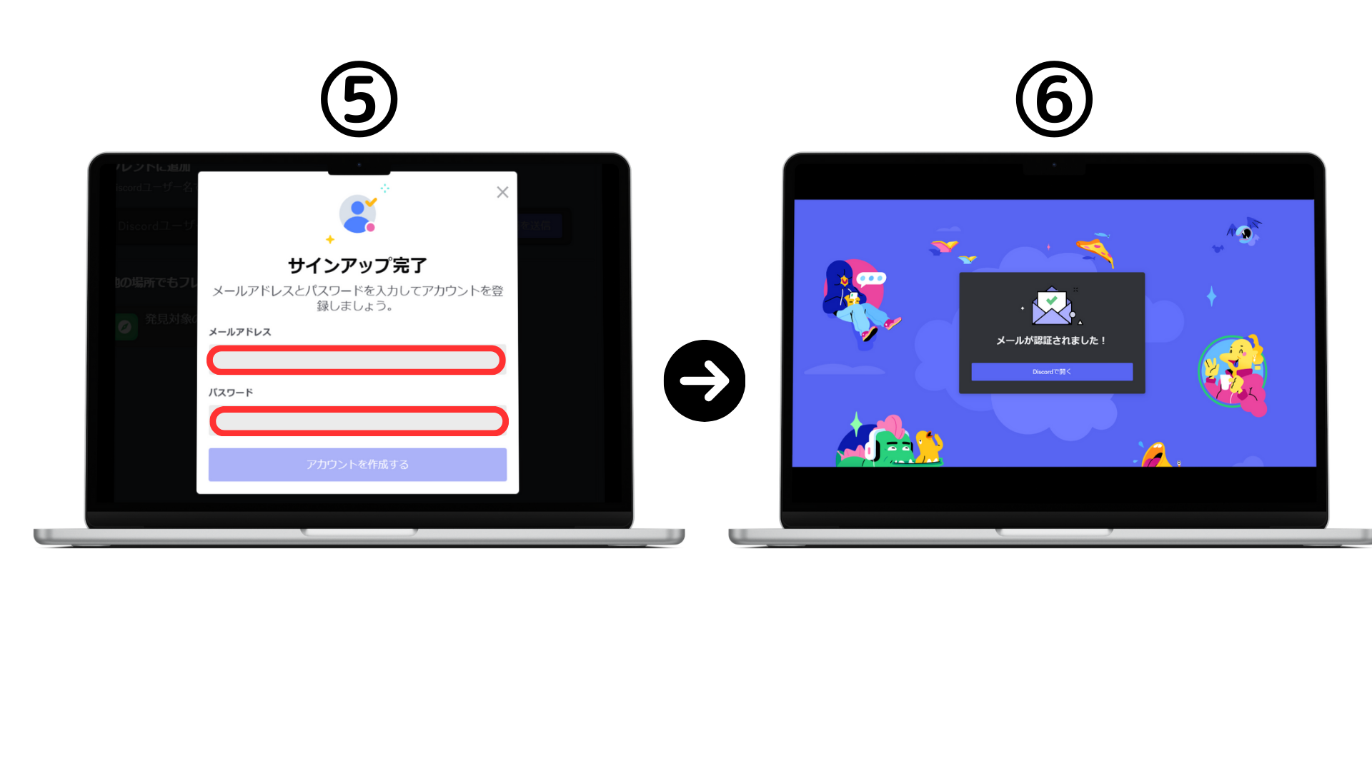
불화 보안을 향상시키는 방법
불화는 더 편리하고 더 많은 보안 문제입니다.무단 액세스, 스팸 및 개인 정보 보호 침해.。。이러한 위험을 피하기 위해 구체적인 방법을 설명하겠습니다.더 안전하고 편안한 불일치 경험에 대한 절차를 확인하십시오.
두 가지 단계 인증이있는 두 단계 인증은 계정에 대한 무단 액세스를 크게 방지하는 중요한 수단입니다.로그인 할 때 추가 인증 코드가 필요합니다.
DM 설정을 설정하여 개인 정보를 보호하는 친구로부터 직접 메시지를받을 수 있습니다.알려지지 않은 사용자의 불필요한 메시지와 스팸을 피할 수 있습니다.
강력한 비밀번호 또는 일반적인 단어를 짧게 사용하는 암호를 쉽게 추측 할 수 있습니다.임의의 문자, 숫자 및 기호를 결합한 긴 암호를 사용하십시오.
알 수없는 링크 또는 서버 메시지에서 전송되지 않은 링크에서 클릭하지 않은 알 수없는 링크를 클릭하지 않아야합니다.이것은 맬웨어 및 낚시 사이트로 안내 될 위험이 있습니다.
일반 소프트웨어 업데이트 및 관련 소프트웨어의 보안 패치 및 업데이트를 지속적으로 확인하고 최신 상태로 유지함으로써 항상 취약성을 줄일 수 있습니다.
불화 계정을 만들었습니까?다음으로 Smart Pocket Discord 커뮤니티에 참여합시다!
커뮤니티 참여 방법은 곧 출시 될 예정입니다.기대 해주세요 ~
스마트 포켓에 관심이 있으시면 "Smapke Magazine"의 공식 X 계정을 팔로우하십시오.
공식 X 계정 : https : //twitter.com/smapocket
공식 불화 : https : //discord.com/invite/smartpocket

